Manual de Utilizador
Programação Aplicada
Avaliação Periódica 1

Autor(es):
Henrique Santos
Miguel Plácido

Data: abril de 2026

Índice

Lista de Figuras xi
Lista de Tabelas xiii
1. Introdução 17
2. Instalação e Configuração 18
3. Instalação e Configuração 18
3.1. Instalação 18
3.2. Configuração da Base de Dados 18
4. Utilização da Aplicação 19
4.1. Inicialização 19
4.2. Registos 20
4.3. Validação de funcionário e cliente 22
4.4. Cliente 23
4.5. Funcionário 26
4.6. Gestor 28
5. Conclusões 37
6. Referências 39
6.1. Lista de Referências 40
6.2. Como Integrar Referências 41
7. Anexos 43

Lista de Figuras
Figura 1 - Estrutura do properties 18
Figura 2 - Registo do gestor ao inicializar aplicação 19
Figura 3 - Login 19
Figura 4 - Registo de um Cliente 20
Figura 5 - Registo de um funcionário 21
Figura 6 - Login 22
Figura 7 - 1º menu 22
Figura 8 - Menu Gestor 22
Figura 9 - Menu Cliente 23
Figura 10 - Atualizar dados 23
Figura 11 - Consultar dados 24
Figura 12 - Criar equipamento 24
Figura 13 - Criar pedido de reparação 25
Figura 14 - Consultar pedidos de reparação 25
Figura 15 - Iniciar o pedido para apagar a conta 25
Figura 16 - Menu Funcionário 26
Figura 17 - Ver reparações por aprovar 26
Figura 18 - Aprovar ou rejeitar reparações 26
Figura 19 - Associar peca utilizada com reparação 27
Figura 20 - Submeter teste 27
Figura 21 - Finalizar reparação 27
Figura 22 - Menu Gestor 28
Figura 23 - Consultar dados 28
Figura 24 - Alterar dados 29
Figura 25 - Ver notificações contas novas 29
Figura 26 - Ativar conta 29
Figura 27 - Notificações pedidos para apagar conta 30
Figura 28 - Apagar conta de outro utilizador 30
Figura 29 - Criar gestor 30
Figura 30 - Consultar dados de outra conta 31
Figura 31 - Atualizar dados de outra conta 31
Figura 32 - Ver notificações das novas reparações 31
Figura 33 - Aprovar reparações 32
Figura 34 - Inserir peça 32
Figura 35 - Ver lista de utilizadores 32
Figura 36 - Pesquisar utilizador por nome 33
Figura 37 - Pesquisar utilizador por nome 33
Figura 38 - Pesquisar utilizador por username 34
Figura 39 - Pesquisar utilizador por email 34
Figura 40 - Ver notificações do stock 34
Figura 41 - Ver notificações de reparações a ocorrer há mais de 10 dias 35
Figura 42 - Consultar reparação por ID 35
Figura 43 - Consultar equipamento por ID 35

Introdução
Esta aplicação foi desenvolvida para auxiliar o registo de pedidos de reparação de equipamentos e o processo de intervenção de um departamento de apoio ao cliente. Permite a gestão completa de utilizadores, incluindo clientes e funcionários, a submissão e acompanhamento de pedidos de reparação, bem como a gestão de peças e equipamentos.
Este documento consiste num manual direcionado para o utilizador seguir o fluxo das funcionalidades, desde a autenticação inicial até ao arquivamento dos processos de reparação.

Instalação e Configuração
Para a utilização da aplicação é necessário que o utilizador tenha:
• Java: Versão 57.0 ou superior.
• A versão do SDK usada foi a 24.
• MySQL Workbench: Base de dados corretamente configurada.

Instalação e Configuração

Instalação
- Transferir os ficheiros da aplicação.
- Instalar o JDK caso não esteja instalado.
- Configurar a base de dados MySQL Workbench e criar todas as tabelas necessárias.

Configuração da Base de Dados
O ficheiro config/properties, inserir os dados:
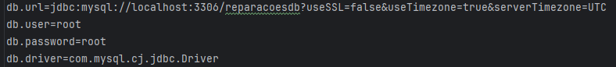
Figura 1 - Estrutura do properties

Utilização da Aplicação

Inicialização
Ao executar irá pedir para fazer um registo de um utilizador, no qual teremos que inserir os seguintes dados: nome, username, password e email (obrigatoriamente com ([designação] @ [entidade] . [domínio])).

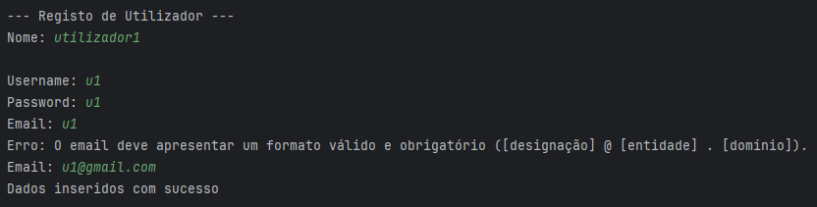
Figura 2 - Registo do gestor ao inicializar aplicação

De seguida irá pedir as credenciais do utilizador criado anteriormente para efetuar a criação automática do gestor, e logo de seguida aparecem as várias opções.

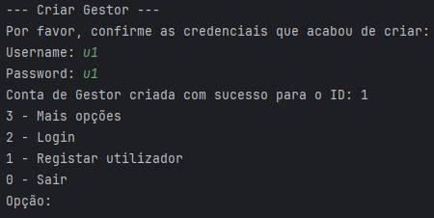
Figura 3 - Login

Registos

Registo de um Cliente
De seguida com o login de um Gestor escolhemos opção 1 de registar um utilizador, e começamos por inserir os diversos dados do mesmo. Ao fim de inserir todos os dados aparece um formulário a escolher se deseja registar um cliente ou um funcionário. Neste exemplo escolhemos um cliente e temos de inserir os restantes dados obrigatórios para a finalização do seu registo, inserindo os seguintes dados: nif, telemovel (obrigatório iniciar pelos dígitos 9, 2 ou 3), morada, setor, escalão.

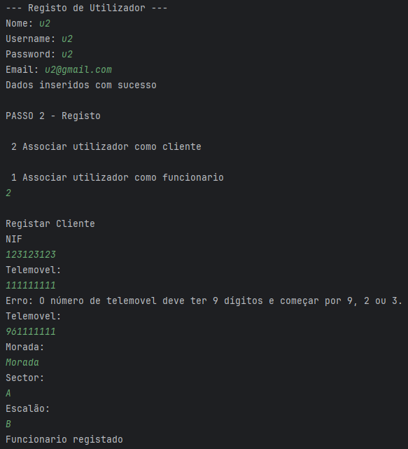
Figura 4 - Registo de um Cliente

Registo de um Funcionário
Ainda com login de um gestor escolhemos a opção 1 de registar um utilizador, inserimos os dados. Ao fim de inserir todos os dados aparece um formulário a escolher se deseja registar um cliente ou um funcionário. Neste exemplo escolhemos um funcionário. Neste exemplo escolhemos um funcionário e temos de inserir os restantes dados obrigatórios para a finalização do seu registo, inserindo os seguintes dados: NIF, telemóvel (obrigatório iniciar pelos dígitos 9, 2 ou 3), morada e nível E.

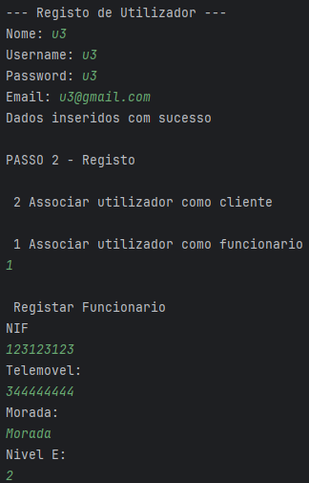
Figura 5 - Registo de um funcionário

Validação de funcionário e cliente
Só o gestor pode ativar as contas de funcionário e cliente. Começamos por fazer login com a conta gestor, depois escolhemos opção "3 - mais opções", e no menu e escolhemos opção "4- Ativar conta" e inserimos o ID do utilizador que queremos ativar. (5a, 5b, 5c).

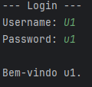
Figura 6 - Login

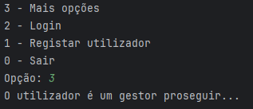
Figura 7 - 1º menu

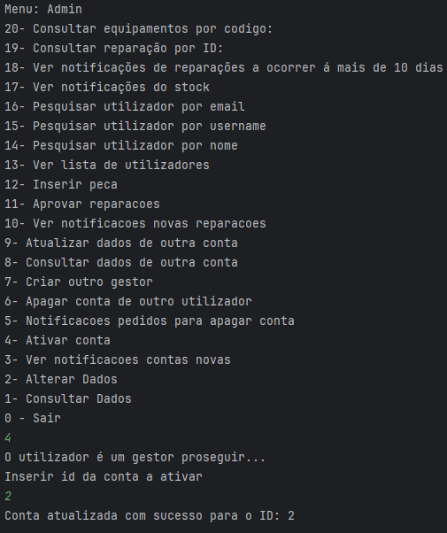
Figura 8 - Menu Gestor

Cliente
Ao fazer login com a conta do cliente e se seguida escolher a opção 3 irá ter um menu com as seguintes opções que só serão possíveis de efetuar caso a sua conta se encontre ativa por o gestor. (6A).

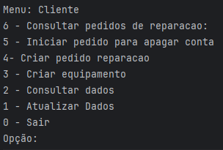
Figura 9 - Menu Cliente

Atualizar dados
Caso o cliente pretenda atualizar dados terá de escolher opção 1 e depois escolher a opção que pretende alterar, sendo possível alterar a password ou então o email. Neste exemplo alteramos o email.
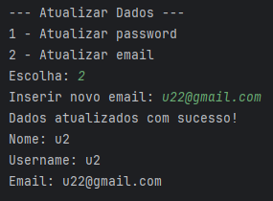
Figura 10 - Atualizar dados

Consultar dados
Caso pretenda poderá também consultar dados escolhendo a opção 2.
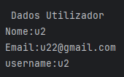
Figura 11 - Consultar dados

Criar equipamento
Pode fazer a criação do equipamento escolhendo a opção 3, que de seguida terá de inserir os seguintes dados: marca, modelo, SKU e lote.

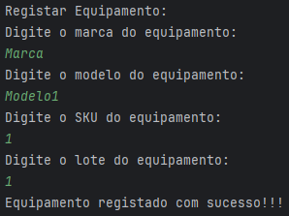
Figura 12 - Criar equipamento

Criar pedido de reparação
Ao escolher a opção 4, logo de seguida irá pedir o id do equipamento que o cliente já criado anteriormente. Ao inserir o id irá pedir a descrição detalhada do defeito.

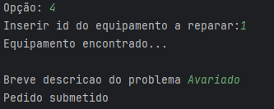
Figura 13 - Criar pedido de reparação

Consultar pedidos de reparação
O cliente pode ver também todos os pedidos de reparação escolhendo a opção 6, que logo de seguida irá pedir o id da reparação que pretende e conseguirá observar todos os dados da reparação.

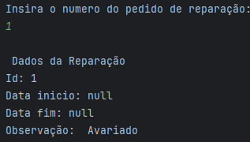
Figura 14 - Consultar pedidos de reparação

Iniciar o pedido para apagar a conta
Caso o cliente pretenda apagar a sua conta poderá fazê-lo ao escolher a opção 5, de seguida caso o pretenda realmente fazer deve inserir o seu id caso não pretenda continuar poderia retornar inserindo 0. E esse pedido irá ser enviado para o gestor que só ele o poderá fazer.
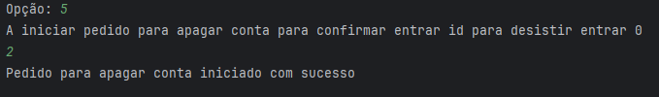
Figura 15 - Iniciar o pedido para apagar a conta

Funcionário
Ao fazer login com a conta do funcionário e se seguida escolher a opção 3 irá ter um menu com as seguintes opções que só serão possíveis de efetuar caso a sua conta se encontre ativa por o gestor.
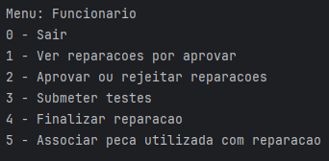
Figura 16 - Menu Funcionário

Ver reparações por aprovar
Ao escolher a opção 1 o funcionário poderá ver reparações, mas só as recebe caso gestor as aceite antes ou seja o cliente faz o pedido de reparação o gestor aceita e atribui a um funcionário e só depois é que o funcionário pode e é possível ver a mesma reparação.
Figura 17 - Ver reparações por aprovar

Aprovar ou rejeitar reparações
Ao escolher a opção 2 o funcionário pode aceitar ou rejeitar reparações. Primeiro irá aparecer lhe uma lista reparações e terá de escolher a que pretende aprovar ou rejeitar inserindo o id de reparação. Depois poderá escolher se pretende aceitar inserindo o valor 3 ou rejeitar inserindo o valor 1.

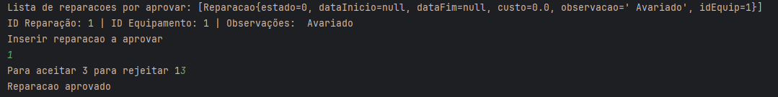
Figura 18 - Aprovar ou rejeitar reparações

Associar peca utilizada com reparação
Caso a reparação necessite de peças o funcionário poderá fazê-lo ao escolher a opção 5. Depois terá que inserir o id da reparação que pretende inserir a peça e se seguida terá que inserir o id para peça que pretende utilizar. Dessa forma alterando os valores do stock da peça como também o valor da reparação.
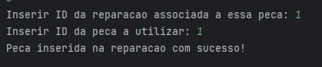
Figura 19 - Associar peca utilizada com reparação

Submeter teste
O funcionário poderá efetuar teste, e para registar esses mesmo terá de escolher a opção 3. Para fazer o registo o funcionário terá de inserir o id da reparação, depois a designação do teste, a descrição e por o preço do teste. Desta forma alterando mais uma vez o valor da reparação.
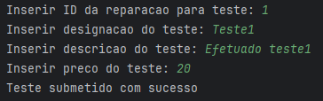
Figura 20 - Submeter teste

Finalizar reparação
Por fim o funcionário pode finalizar a reparação escolhendo a opção 4. O funcionário terá de escolher a reparação que pretende finalizar inserindo o id da reparação.
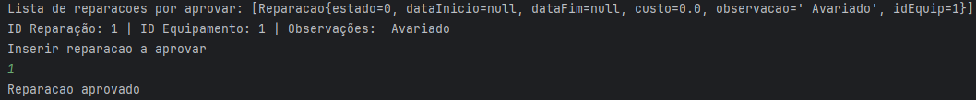
Figura 21 - Finalizar reparação

Gestor
Ao fazer login com a conta do gestor e se seguida escolher a opção 3 irá ter um menu com as seguintes opções.
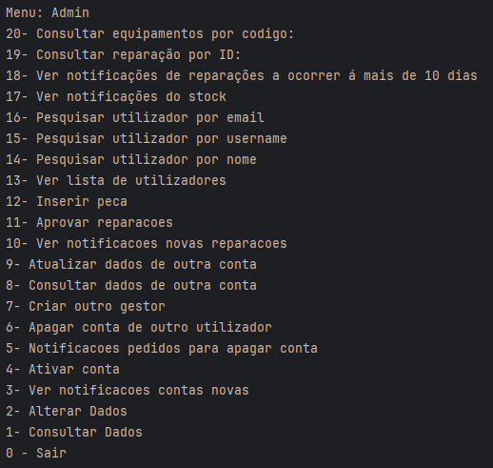
Figura 22 - Menu Gestor

Consultar dados
Ao escolher a opção 1 o gestor pode consultar os seus dados.
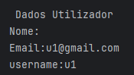
Figura 23 - Consultar dados

Alterar dados
Ao escolher a opção 2 o gestor pode alterar os seus dados.
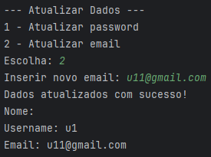
Figura 24 - Alterar dados

Ver notificações contas novas
Para ver as notificações das contas novas escolhe a opção 3, que irá fornecer uma lista com as diversas notificações.
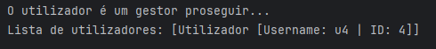
Figura 25 - Ver notificações contas novas

Ativar conta
Para ativar contas de novos utilizadores escolhe a opção 4, e de seguida terá de inserir o id da conta que pretende ativar.
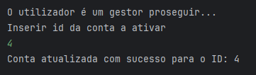
Figura 26 - Ativar conta

Notificações pedidos para apagar conta
Para ver as notificações dos diversos pedidos para apagar a conta escolhe a opção 5, que irá mostrar a lista de notificações.
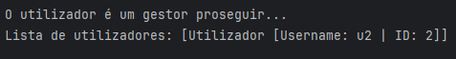
Figura 27 - Notificações pedidos para apagar conta

Apagar conta de outro utilizador
Para apagar a conta de outro utilizador escolhe a opção 6, e para apagar a respetiva conta o gestor tem de inserir o id do utilizador que pretende apagar.
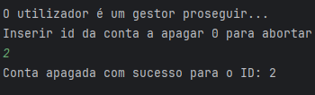
Figura 28 - Apagar conta de outro utilizador

Criar gestor
Para fazer a criação de outro gestor o utilizador escolha a opção 7 e terá de inserir os dados do gestor: nome, username, password e por fim email.
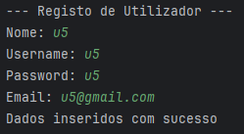
Figura 29 - Criar gestor

Consultar dados de outra conta
Para consultar dados de outra conta o gestor terá de escolher a opção 8 que irá apresentar os dados do utilizador.
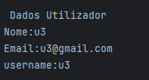
Figura 30 - Consultar dados de outra conta

Atualizar dados de outra conta
Para atualizar os dados de outra conta o gestor escolhe a opção 9 e terá que inserir o id do utilizador que pretende alterar, de seguida terá de escolher a opção pretendida (não é possível alterar a password) e inserir os novos dados.

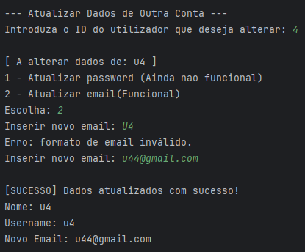
Figura 31 - Atualizar dados de outra conta

Ver notificações das novas reparações
Para ver as notificações das novas reparações o gestor terá de escolher a opção 10, que de seguida irá mostrar a lista de todas as notificações.
Figura 32 - Ver notificações das novas reparações

Aprovar reparações
Para aprovar reparações o gestor terá de escolher a opção 11, de seguida irá mostrar a lista de reparações que se encontram por aprovar. O utilizador terá de inserir o id da reparação que pretende aprovar e associar essa mesma reparação a um dos funcionários.
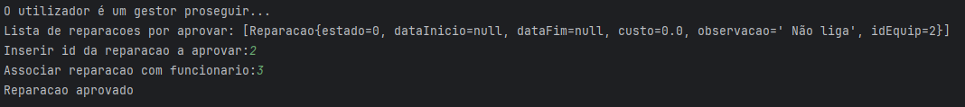
Figura 33 - Aprovar reparações

Inserir peça
Para o gestor inserir peça o gestor tem de escolher a opção 12. Depois tem de inserir todos os dados da peça: nome, fabricante, stock e por fim preço da peça.
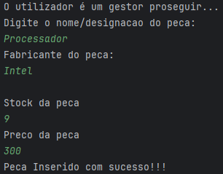
Figura 34 - Inserir peça

Ver lista de utilizadores
Para o gestor ver lista de utilizadores o gestor tem de escolher a opção 13.
Figura 35 - Ver lista de utilizadores

Pesquisar utilizador por nome
Para o gestor pesquisar de utilizadores por nome o gestor tem de escolher a opção 13 e de seguida terá de inserir o nome de pesquisa e é apresentado os dados do utilizador.
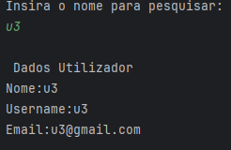
Figura 36 - Pesquisar utilizador por nome

Pesquisar utilizador por nome
Para o gestor pesquisar de utilizadores por nome o gestor tem de escolher a opção 14 e de seguida terá de inserir o nome de pesquisa e é apresentado os dados do utilizador.
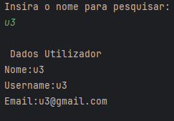
Figura 37 - Pesquisar utilizador por nome

Pesquisar utilizador por username
Para o gestor pesquisar de utilizadores por username o gestor tem de escolher a opção 15 e de seguida terá de inserir o username de pesquisa e é apresentado os dados do utilizador.
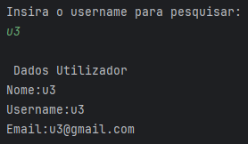
Figura 38 - Pesquisar utilizador por username

Pesquisar utilizador por email
Para o gestor pesquisar de utilizadores por email o gestor tem de escolher a opção 16 e de seguida terá de inserir o email de pesquisa e é apresentado os dados do utilizador.
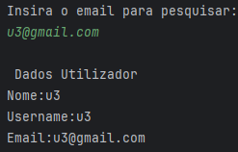
Figura 39 - Pesquisar utilizador por email

Ver notificações do stock
Para o gestor ver as notificações do stock o gestor tem de escolher a opção 17, que será apresentada peças com stock inferior a 10 unidades.
Figura 40 - Ver notificações do stock

Ver notificações de reparações a ocorrer há mais de 10 dias
Para o gestor ver as notificações de reparações a ocorrer há mais de 10 dias o gestor tem de escolher a opção 18, que será apresentada as reparações a ocorrer há mais de 10 dias.

Figura 41 - Ver notificações de reparações a ocorrer há mais de 10 dias

Consultar reparação por ID
Para o gestor consultar reparação por id o gestor tem de escolher a opção 19, e tem de inserir o id da reparação.
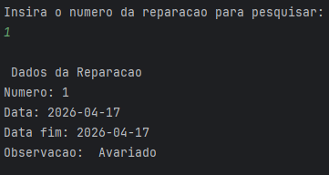
Figura 42 - Consultar reparação por ID

Consultar equipamento por ID
Para o gestor consultar equipamento por id o gestor tem de escolher a opção 20, e tem que inserir o id do equipamento.
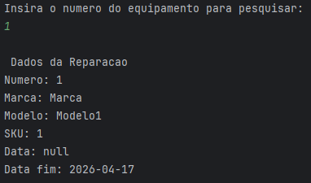
Figura 43 - Consultar equipamento por ID

